

Guía para el laboratorio de planarias

Tabla de contenido
Objetivo del documento 3
Objetivos de aprendizaje 3
¿Qué son las planarias? 3
Contenido del laboratorio 3
Actividades 5
Elaboración de una hipótesis sobre el efecto de las distintas soluciones en el comportamiento de la planaria. 5
Determinar el efecto de las sustancias en el comportamiento de la planaria. 5
Determinar el efecto de un subconjunto de sustancias en el comportamiento de la planaria. 5

Objetivo del documento
El objetivo de este documento es proporcionar al profesorado una guía sobre el funcionamiento del laboratorio de planarias de LabsLand. Este laboratorio es adecuado para estudiantes de un amplio rango de edad (desde primero de la Educación Secundaria Obligatoria (ESO) hasta cursos introductorios de la Universidad).

Objetivos de aprendizaje
- Conocer las bases del método científico.
- Desarrollar una hipótesis acerca de cómo responderán las planarias a las diferentes soluciones.
- Determinar el efecto de distintas soluciones en el sistema nervioso de las planarias.
- Representar los resultados de manera adecuada para su interpretación y análisis.
- Identificar las razones por las que las planarias son organismos adecuados para realizar este tipo de experimentos.
- Conocer las similitudes entre el sistema nervioso de planarias y humanos.

¿Qué son las planarias?
Las planarias son una clase de platelmintos. Se encuentran entre los organismos más simples que poseen sistema nervioso central (SNC). El SNC de las planarias contiene casi todos los neurotransmisores que se encuentran en los mamíferos vertebrados y, por esta razón, son utilizadas para estudiar el efecto de diferentes sustancias en el SNC.
En este laboratorio remoto se puede elegir en qué disolución colocar a estos gusanos. Estas disoluciones contienen diferentes concentraciones de sustancias excitadoras o inhibidoras del SNC: agua de estanque (que se utiliza como control), azúcar, ginseng, cafeína y taurina.
A partir de las observaciones sobre el efecto de estas sustancias en el SNC de las planarias, el alumnado podrá reflexionar sobre cómo afectan estos compuestos a las planarias y cómo podrían afectar a la especie humana.

Contenido del laboratorio
Este experimento permite al alumnado observar cómo reaccionan las planarias ante diferentes disoluciones.
Tras acceder al laboratorio de planarias de LabsLand aparece la siguiente pantalla:
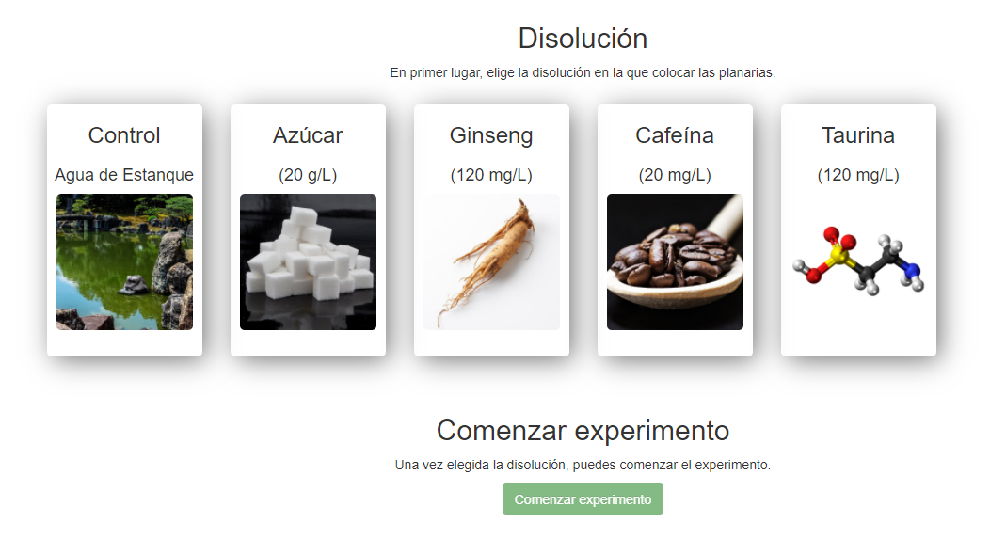
En ella se puede elegir la disolución en la que se colocará la planaria: agua de estanque (que se utiliza como control), azúcar, ginseng, cafeína y taurina. Una vez escogida, aparece lo siguiente:
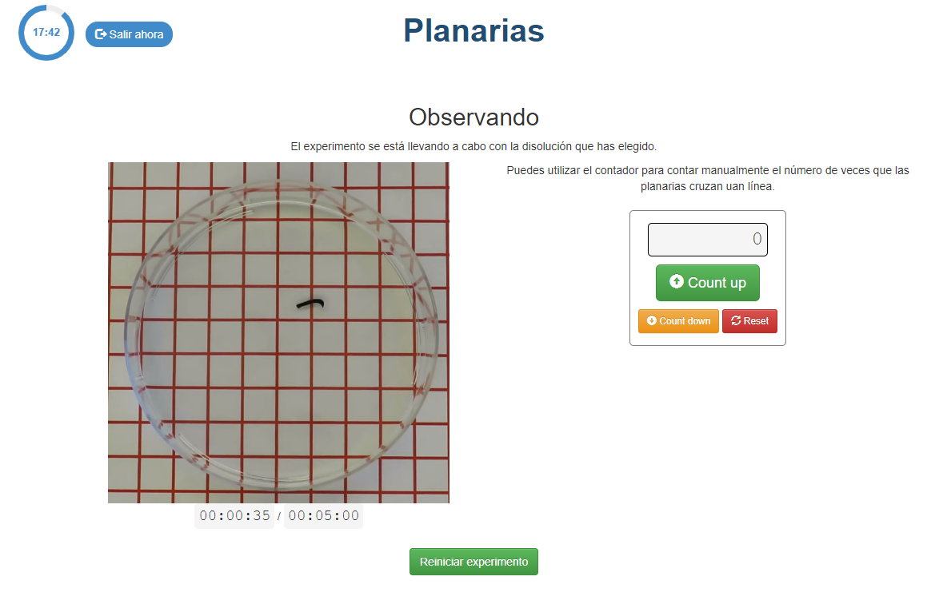
En la parte derecha de la pantalla se encuentra el contador, con el que se puede contar manualmente el número de veces que la planaria cruza una línea. Hay tres botones:
- Count up. Al pulsarlo el valor del marcador aumenta una unidad.
- Count down. Al pulsarlo el valor del marcador disminuye una unidad.
- Reset. Al pulsarlo el valor del marcador pasa a ser 0.
Debajo del vídeo de la planaria se encuentra el cronómetro.
Si se pulsa el botón Reiniciar experimento se vuelve a la pantalla inicial donde aparecen las cinco disoluciones.

Actividades
En este laboratorio se pueden realizar distintas actividades:

Elaboración de una hipótesis sobre el efecto de las distintas soluciones en el comportamiento de la planaria.
Para ayudar al alumnado a elaborar su hipótesis se podrían realizar las siguientes preguntas:
- ¿Qué solución crees que afectará más a la planaria? ¿Por qué? ¿Cómo crees que se va a manifestar ese efecto en el comportamiento del gusano?
- ¿Qué solución crees que afectará menos? ¿Por qué?

Determinar el efecto de las sustancias en el comportamiento de la planaria.
Como la planaria se encuentra en una placa Petri situada encima de un papel cuadriculado es posible contar el número de veces que el gusano cruza una línea durante un periodo de tiempo determinado (5 minutos).
Se seleccionará cada una de las disoluciones y se contará el número de líneas que la planaria cruza en cada caso. A partir de los datos obtenidos durante el experimento se pueden realizar representaciones gráficas para facilitar la interpretación de los resultados.

Determinar el efecto de un subconjunto de sustancias en el comportamiento de la planaria.
En vez de observar el efecto que producen las cinco sustancias, se podría estudiar el efecto de un subconjunto de las disoluciones disponibles. Por ejemplo: cafeína y azúcar, ya que son sustancias ampliamente consumidas en el día a día.

